Практическая работа

«Создание сайта с помощью программы Macromedia Dreamweaver»

Задание
Создать сайт из четырех страниц, посвященный художнику и философу Н.К. Рериху.

- Определение логической структуры сайта, которая описывает взаимосвязь страниц сайта.
Index.html

Pictures.html
Biography.html
philosopher.html

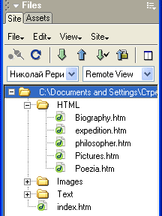
- Определение физической структуры сайта – размещение локальных файлов и папок сайта: Site, New Site. Далее ввести название сайта, например Rerich, на вкладке Basic. Далее выберите ответ «нет» на вопрос о создании сайта с помощью различных серверных технологий. Далее выберите первый переключатель (редактирование локальных копий на своей машине) и введите месторасположение локальной папки сайта Rerich. Далее выберите Local/Network. Далее откажитесь от автоматического обновления файлов на сервере, так как мы работаем не в режиме on-line.
- На карте сайта (Alt+F8) (либо предварительно в системе) создайте папки указанной структуры и скопируйте в них необходимые файлы для создания страниц – тексты и картинки. Вы можете создать необходимые пустые файлы-страницы в окне карты (File, New, тип - html) сразу. Имя главной страницы сайта – index.html, ее местонахождение – в корневой локальной папке сайта.
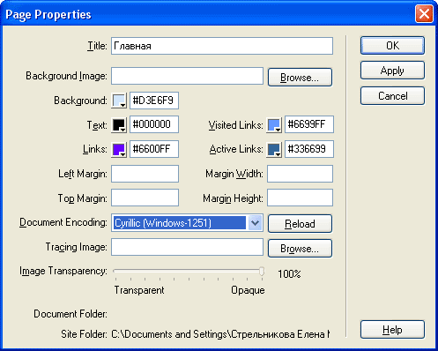
- Открыть окно свойств сайта Edit, Preferences (Ctrl+U). На вкладке Fonts выбрать Font settings – Cyrillic, Proportional Font – Arial, Fixed Font – Courier New.

- Далее для создания страниц сайта придерживайтесь описания следующих свойств (Modify, Page Properties). В титульной строке файла index.html запишите подробнее - Главная страница сайта о Николае Рерихе (см. рис.)

- Сохраняем документ нажатием Ctrl+S и не забываем делать это время от времени. Не то, если погаснет свет или зависнет Windows, мы рискуем потерять все то время, что прошло с последнего сохранения.
- Делаем разметку страницы: вставляем Главную Таблицу, в которой будут располагаться наши элементы дизайна: меню Вставка > Таблица (Ctrl+Alt+T) или нажатие быстрой кнопки вставки таблицы, что совершенно одно и то же. В таблице на индексной странице сайта 1 столбец и 7 строк. Отцентрируйте таблицу в окне свойств, размеры (67% от ширины окна) установите вручную по размеру картинки в заголовке, ухватившись за правую границу и перемещая.
- Вставьте в первую ячейку таблицы рисунок Topgal.gif из папки Pictures: Insert, Image.
- В третью строку введите меню страницы
| Главная | Биография | Картины | Философ-гуманист | Экспедиция | Стихи |
В окне свойств текста установите шрифт и его параметры по выбору.
- В пятую строку через буфер обмена вставьте скопированный из файла Текст к сайту о Рерихе.doc необходимый текст, подходящий для главной страницы на ваше усмотрение. Отформатируйте текст: кегль – 3, гарнитура – Times New Roman.
- Во вторую, четвертую и седьмую строки вставьте горизонтальную линию: Insert, Horizontal Rule.
- Шестую строку выделите указательной стрелкой слева и разбейте на 7 ячеек: Modify, Table, Split Cells. Вставьте в каждую ячейку графические файлы из папки Pictures. Установите следующие свойства каждой картинки:
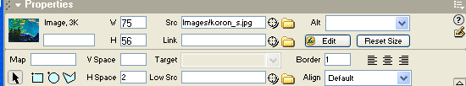

- Теперь установим гипертекстовые ссылки с главной страницы на другие страницы сайта.
Разумеется, страницы должны существовать в локальной папке сайта, хотя бы пустые, но с указанными именами. Выделяем в третьей строке таблицы, где находится меню, слово Биография. Далее в окне свойств Properties в строке Link устанавливаем курсор и щелкаем по значку папки Browse for File. Далее в окне выбора файла указываем файл в локальной сетевой папке ../HTML/Biography.htm. Текст будет подчеркнут цветом, установленным в Свойствах страницы для Links. Таким же образом связываем другие пункты меню: Картины - Pictures.htm, Философ-гуманист - philosopher.htm.
- Оформите другие страницы сайта. Создайте гипертекстовые связи. Проверяйте, как страница просматривается в браузере на каждом этапе оформления (F12).

